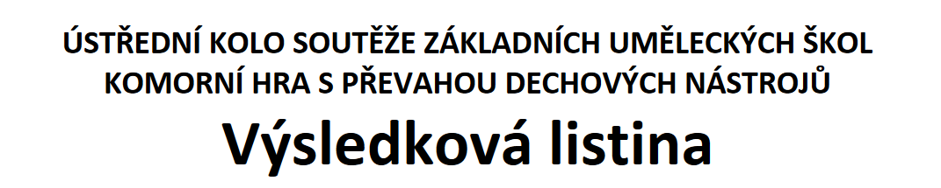
6. - 8. 5. 2016 * pořadatel ZUŠ Orlová

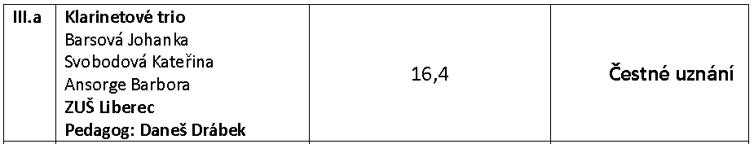
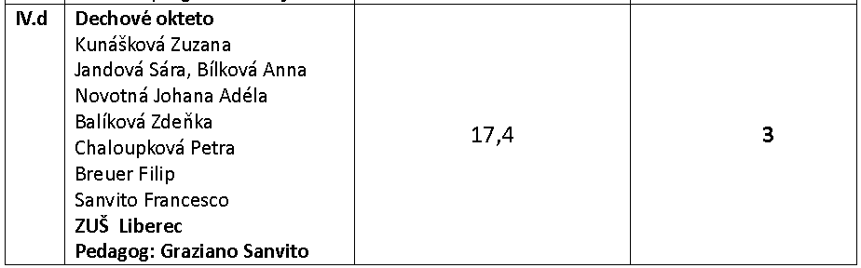
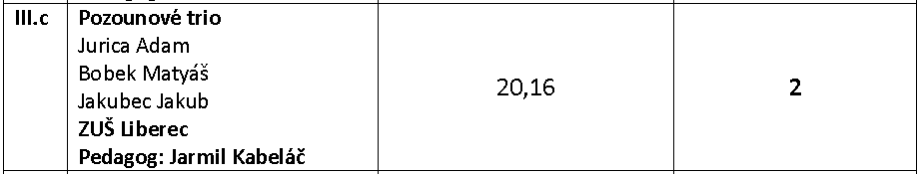
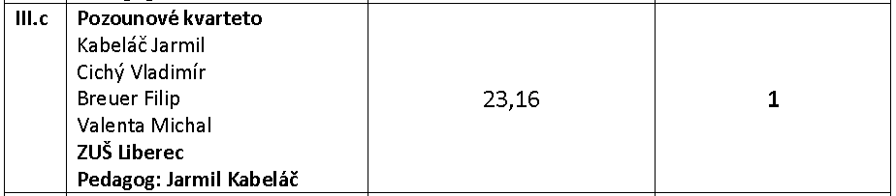
Pozounové kvarteto vystoupilo na koncertu vítězů

